別紙

HPVワクチンに関する情報提供資材
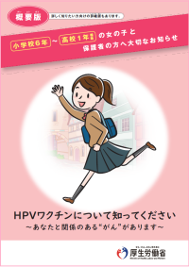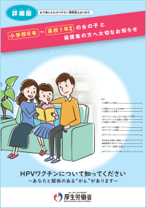
(概要版) (詳細版)
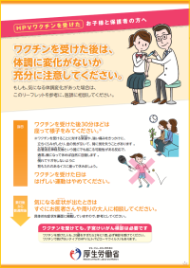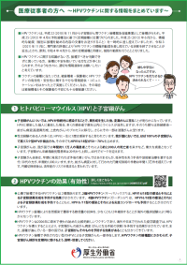
(接種後版) (医療従事者版)
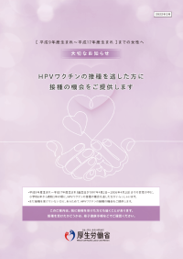
(キャッチアップ接種版)

